COMUNICATO STAMPA | I Mercatini di Natale
Inverno 2023 | 2024

Magia Natalizia e profumo di festa
Vipiteno, Merano, Chiusa, Vienna,
un viaggio incantato tra atmosfere tradizionali e fascino imperiale,
profumi di cannella e giochi di luci, alla scoperta delle mete più affascinanti d'Europa
per un soggiorno glamour, romantico e straordinariamente unico:
ecco gli appuntamenti dedicati allo shopping e al relax prenatalizio
che in Alto Adige e Tirolo accompagnano i giorni dell'Avvento.
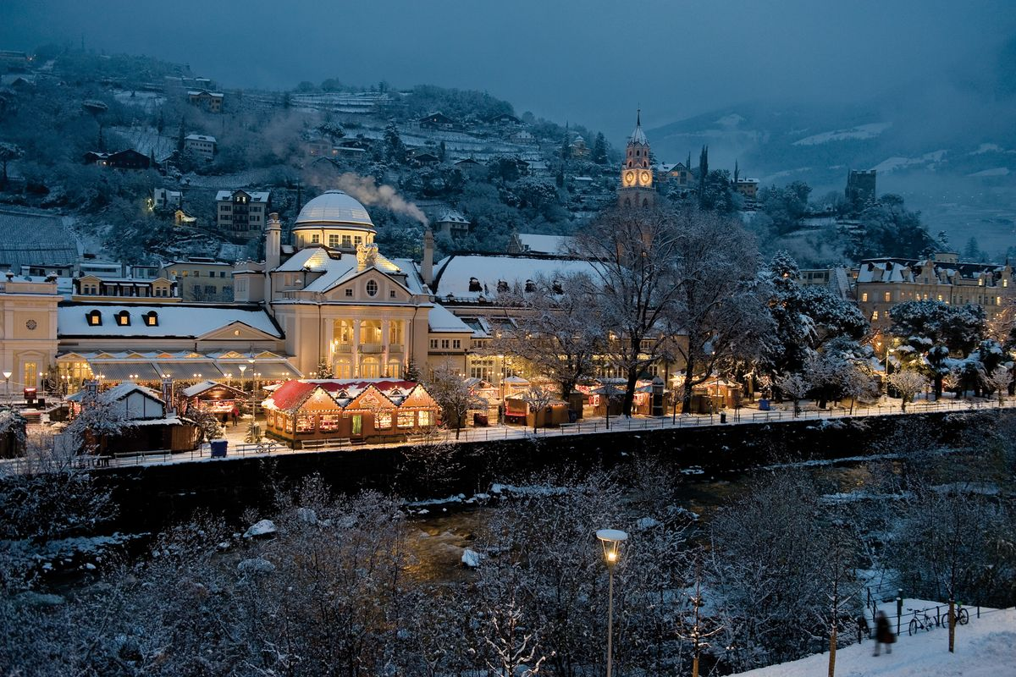

Il Natale è una delle stagioni più magiche dell'anno, e cosa c'è di più affascinante dei mercatini natalizi per immergersi nell'atmosfera delle feste? E quando il viaggio è coronato da un soggiorno speciale l’esperienza diventa indimenticabile tra suggestioni principesche, accoglienza discreta e calda, suite uniche, esperienze gourmet e benessere. Una vacanza dove conciliare anche il piacere di una sciata o una ciaspolata nel paesaggio innevato.

Vipiteno: La magia dei tetti bianchi - Engels Park Hotel
Vipiteno, in Alto Adige, è il luogo perfetto dove iniziare questo viaggio natalizio. Il mercatino di Natale della città più settentrionale d’Italia, che quest’anno inaugura il 23 novembre e prosegue fino al 6 gennaio 2024, è noto per il suo incredibile fascino. Le bancarelle in legno adornate di luci scintillanti offrono una varietà di prodotti artigianali, tra cui decorazioni natalizie fatte a mano, giocattoli tradizionali e tante delizie culinarie. Una caratteristica unica che questa città regala allo sguardo è l'atmosfera incantevole creata dai suoi tetti a merletto coperti di neve, mentre la caratteristica “Torre delle Dodici,” che risale al 1470, troneggia maestosa sul Mercatino di Natale.
Da non perdere è la tradizionale sfilata della Krampus, che aggiunge un tocco di mistero all’atmosfera natalizia unita al concerto delle campane che si ripete ogni fine settimana.
Si trova proprio a pochi passi dal centro storico, l’Engels Park, un hotel diffuso, immerso nella natura, dove si è coccolati da un’accoglienza famigliare. Punto di partenza ideale per esplorare Vipiteno e la magia del suo Mercatino di Natale con una piacevole passeggiata nel centro storico. Dall’hotel in poco meno di un’ora si raggiunge anche Innsbruck per un tuffo nelle atmosfere dell’Avvento austriaco. Già dal 15 novembre si accendono le luci del Mercatino del centro storico, proprio di fronte al Tettuccio d’oro, con le bancarelle che si distribuiscono nelle vie medioevali.
L’Engels Park hotel è anche neve e sci: l'area sciistica Monte Cavallo si trova, infatti, a pochi passi dal centro storico di Vipiteno dove è stata da poco inaugurata la funivia che porta a Montecavallo/Rosskopf e che collega la città all’area sciistica.
Al ritorno dai campi da sci ci si rilassa nel mondo del benessere dell’Engels Park con la piscina coperta da 15 metri con idromassaggi e lettini e ben 7 tipologie tra saune e bagni a vapore e alle erbe per oltre 1.200 mq, di benessere inspirato alla natura.
Tariffe: Con l’offerta “Settimana della Dolce Vita” (fino al 5.12.2023) per 7 notti prezzi da Euro 770.- a persona in camera doppia con mezza pensione.

Per scaricare le immagini in alta risoluzione:
https://www.dropbox.com/sh/syrnqi4x98ezall/AAAWnbc_5QaQKq3TPe7Rbkj9a?l=0
Hotel Engels Park
Via della Commenda 20
I - 39049 Vipiteno
Alto Adige | Italia
+39 0472 765132
info@engelspark.it
https://www.engelspark.it/it/

Merano: Natale asburgico e di charme - Imperialart Boutique & Design Hotel
A Merano, l'influenza mediterranea si mescola con le tradizioni alpine e le tracce di un fasto imperiale immutato nella sua bellezza. Il mercatino di Natale di Merano è famoso per le sue decorazioni floreali e per le suggestive luci che adornano il centro storico della città. Dal 26 novembre (e fino al 6 gennaio 2024) nella Piazza delle Terme, lungo il Passirio e in Piazza Rena si accendono le luci della festa tra bancarelle con prodotti artigianali perfetti per regali unici. In calendario vi sono poi visite speciali per scoprire luoghi nascosti e aneddoti della città.
Proprio nel cuore di Merano, c’è uno scrigno di bellezza, un mini-boutique hotel con 12 Suite dove confort, arte e bien vivre si fondono in un’unica esperienza: l’Imperialart Boutique & Design Hotel per un soggiorno tra oggetti di design, mobili d’epoca e opere di artisti contemporanei.
L’hotel nato dall’estro creativo della coppia, Alfred Strohmer e Jutta von den Benken, ha, infatti, esaltato la storia dall'edificio con un tocco di modernità inaugurando il primo „Hotel d’arte“ dell’Alto Adige, realizzato in collaborazione con la direttrice della galleria d'arte contemporanea „Kunst Meran/o arte“. Nel 2023 è stata inaugurata la nuova suite immersiva “Oleandro, mon amour” creata dall’artista meranese Elisabeth Hölzl che ha realizzato uno spazio in cui si vive un tuffo nella natura attraverso un suggestivo viaggio nelle stagioni.
Dall’hotel, inoltre, si raggiungono inoltre comodamente a piedi le Terme di Merano e soggiornando all’Imperialart Boutique & Design Hotel l’ingresso alle Terme Merano è gratuito.
Tariffe: prezzi da 223 Euro per la room Galaxy. Da 260 Euro per la Suite “Oleander, mon amour”.

Per scaricare le immagini in alta risoluzione:
https://www.dropbox.com/scl/fo/7y37f8jj9t3989i1cgx52/h?rlkey=p3gf62y5yj31duzzv3eoutdd5&dl=0
Imperialart Hotel Merano
Corso della Libertà 110
I-39012 Merano
Alto Adige | Italia
+39 0473 23 71 72
info@imperialart.it
www.imperialart

Chiusa: un borgo da fiaba
Chiusa (BZ) è un gioiello nascosto tra le montagne dell'Alto Adige ed è famosa per il suo incantevole mercatino di Natale. Il romantico centro storico, si veste a festa, con le pittoresche vie illuminate da centinaia di candele, decorate con addobbi natalizi e con le bancarelle che si snodano per i vicoli medievali. Qui si possono scoprire prelibatezze culinarie regionali, oggetti artigianali e opere d'arte locali circondati da una scenografia da fiaba con gli edifici storici e il castello che sovrasta la città in una cornice natalizia unica. Immagini in alta risoluzione

L’hotel Gnollhof**** a Chiusa (BZ) è adagiato su un poggio panoramico al limitare di un bellissimo bosco ed è il luogo perfetto se si è alla ricerca di un abbraccio caldo, di classe e lontano dalla frenesia delle feste. Qui si può godere della bellissima spa con infinity pool riscaldata, rilassanti massaggi e trattamenti corpo-viso e poi sauna panoramica finlandese e alle erbe, il Vitarium, il bagno turco classico e il bagno turco ai sali marini. Anche i piaceri della tavola sono straordinari: con ricette e prodotti della tradizione reinterpretati in chiave moderna per un’esperienza di gusto autentica. La posizione panoramica di questo scrigno di piaceri offre anche una miriade di sentieri da esplorare indossando le ciaspole.
Per chi lo desidera, l’hotel mette a disposizione una guida che accompagna gli ospiti in escursioni sulla neve, con le ciaspole, sull’Alpe di Villandro, sull’Alpe di Siusi o sull’Alpe di Velturno. L’hotel Gnollhof è, inoltre, una base perfetta anche per una giornata di divertimento sulla neve: il Comprensorio sciistico Alpe di Siusi, che dista solo 16 km da Chiusa, mette a disposizione 23 impianti di risalita che coprono 60 km di piste da sci, mentre l’area sciistica Plose, ad una ventina di chilometri da Chiusa, offre circa 40 km di piste da sci.
Tariffe: Con l’offerta “Attivi in inverno” (valida dal 25/01/2024 al 29/02/2024) per 3 notti prezzi da 375 Euro-. a persona con pensione buongustai.
Per scaricare le immagini in alta risoluzione:
https://www.dropbox.com/sh/99qw5an8kuarje5/AAAH2uuKCfTXUZzAhwWyuQrza?dl=0&mc_cid=fd896221a0&mc_eid=524df38b23
Hotel Gnollhof
Via Gudon 81
39043 Chiusa
Alto Adige | Italia
+39 0472 847323
info@gnollhof.it
www.gnollhof.it

A soli 20 minuti d’auto da Chiusa si raggiunge Castel Steinbock a Villandro (BZ). Piaceri da assaporare tra evasioni gastronomiche e ricercata lentezza tutto questo è Castel Steinbock. Una dimora esclusiva punto di partenza perfetto per silenziose ciaspolate nel paesaggio imbiancato o per immergersi nel calore e nelle luci dei mercatini di Chiusa ritornando poi al castello godendo del piacere di una sosta nella sigar lounge o del relax assoluto nella Spa privata. A Castel Steinbock il piacere è anche quello della tavola assaporando specialità enogastronomiche, magistralmente orchestrate da Tomek Kinder, Chef premiato con due toque Gault-Millau. Un’esperienza culinaria da vivere in diverse location: la “Stube del tribunale” con un panorama sul centro storico di Villandro, la “Stube Defregger”, per un affascinante viaggio gastronomico e lo “Stain”, noto già nel 1750 come “Stainbock Wirtstafern”. Inoltre, nell’Honesty-Bar, a disposizione degli ospiti, c’è una ricca selezione di whisky e liquori per un fine serata di edonistici piaceri.
Tariffe. Con l’offerta “Atmosfera festosa” 3 pernottamenti con colazione royal, 1 alpine dinner e 2 menù fine dining con accompagnamento “di-vino” inclusi da 1250 Euro per 2 persone.

Per scaricare le immagini in alta risoluzione:
https://www.dropbox.com/sh/glaruyfcgasfc1f/AADpOlJMJHbw_KKqMrEJWQVra?dl=0&mc_cid=f1268abf8e&mc_eid=524df38b23
Castel Steinbock
Via Defregger 14
39040 Villandro
Alto Adige | Italia
+39 0472 843 111
info@ansitzsteinbock.com
www.ansitzsteinbock.com

Vienna: Natale Imperiale - Hotel Beethoven Wien
Vienna è impareggiabile nel periodo natalizio, per vivere un’esperienza immersiva e unica la location perfetta è l’Hotel Beethoven Wien, un boutique hotel proprio nel cuore della città, dove si respira l’essenza di Vienna. Da qui in un attimo si raggiungono le oltre 150 bancarelle del mercatino in Rathausplatz, nella piazza del Municipio, con le casette in legno circondate da un paesaggio da fiaba, con il bellissimo albero illuminato che si trova all’ingresso dell’area dedicata ai più piccoli dove, oltre alla pista di ghiaccio, ci sono un’antica giostra, le slitte trainate dalle renne, una piccola ruota panoramica e tante installazioni luminose che raccontano storie di Natale.
Un’alta meta da non perdere è l’Art Advent am Karlsplatz, celebre per i suoi originalissimi oggetti di artigianato con tantissimi workshop dedicati a grandi e piccoli. E poi l’eleganza di Schönbrunn i cui giardini, già dalla fine di novembre, si illuminano con i celebri mercatini e un calendario fitto di eventi.
Tutto questo si trova ad un passo dall’ Hotel Beethoven Wien un hotel dall’anima glamour, dove ogni stanza è una porta su Vienna e la sua storia. Ciascun piano è, infatti, caratterizzato da un differente tema che racconta alcuni aspetti della città o è dedicato a una personalità della Vienna storica, ad un avvenimento, ad un’epoca. 47 camere tutte differenti l’una dall’altra con stili che vanno dal Biedermeier all’ Art Nouveau e che raccontano la città attraverso oggetti, tessuti e colori. L’hotel vanta inoltre il Bar LVDWIG, uno dei Bar più in voga della città, regno di Isabella Lombardo, Barwoman dell’anno 2021 per “Fallstaff”. Qui ci si da appuntamento per un aperitivo o un cocktail o anche per un piacevole snack
recentemente il Bar Lvdwig è, infatti, diventato anche Dinner Club, dove lo chef Luca prepara gourmandise dalle 19.00 alle 22.00. Mentre il mercoledì l’appuntamento è con il “Bubbly Music Wednesday”, un happy hour con bollicine, musica dal vivo e prelibatezze (dalle 19.00).

La proprietaria dell’Hotel Beethoven Wien, Barbara Ludwig, autoctona viennese, parla italiano ed è una straordinaria “insider”, una guida culturale e culinaria preziosa. Con la sua presenza discreta, per i suoi ospiti, è un’inesauribile fonte di informazioni sugli eventi da non perdere e gli indirizzi giusti.
Tariffe: da Euro 140,- per il solo pernottamento in camera Doppia Classic.

Per scaricare le immagini in alta risoluzione:
https://www.dropbox.com/sh/dpwbxsy4s2wyh04/AAAdFLG4pYh2CD1k7Yh2uWTda?dl=0
Hotel Beethoven
Papagenogasse 6, 1060 Vienna (AUSTRIA)
+43 (1) 58744820
info@hotelbeethoven.at
www.hotel-beethoven.at

Per la stampa:

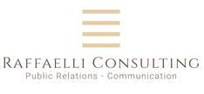
RAFFAELLI CONSULTING
COMUNICAZIONE | PUBBLICHE RELAZIONI
Egon Raffaelli
Bolzano – Bozen | Sirmione
Tel.: +39 338 43 07 886 | egon@raffaelli-consulting.com
www.raffaelli-consulting.com

